开启双位数反弹行情，比特币领涨反转行情一触即发？

作者：Nancy，PANews

作为此次全球股市暴跌的推手，日本股市其间两度触发熔断机制，其央行副行长内田真一今日（8月7日）在此次日本历史股灾后首次发声安抚市场称，如果金融市场不稳定，日本央行不会提高政策利率。与此同时，美国经济指标的改善也缓解了经济衰退疑虑，多头情绪有所释放，美股企稳反弹。在金融市场风险偏好有所回暖的刺激下，市场情绪被提振，加密市场大举反弹。

### 反弹行情加持，交易量新高抄底资金入场

市场风险偏好情绪的转好在一定程度上缓解了投资者的不安情绪。lternative数据显示，今日（8月7日）恐慌与贪婪指数为29，较昨日市场情绪恐慌情绪已趋缓，但市场担忧情绪犹存。

加密市场在强势反弹下收复部分失地，总市值一举反弹回攻至2万亿美元以上。CoinGecko数据显示，加密货币总市值为2.1万亿美元，其中BTC市占率为52.4%，创2021年4月以来新高，ETH市占率为14.2%。

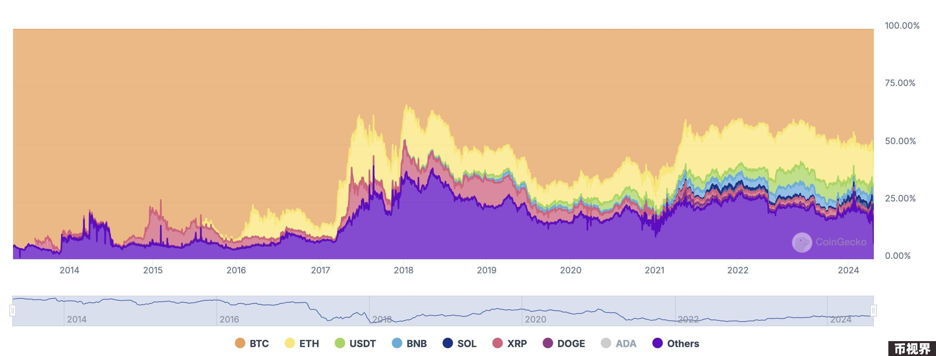

而币安行情显示，截至发文，比特币价格一度强力反弹至57000美元以上，较这轮暴跌行情低点最高上涨16.9%；以太坊则较低点上涨了21.1%，最高触及超2500美元。除此之外，Solana也上演了一波较为强势的反弹行情，较低点涨幅达37.9%，且TradingView数据显示，截至发文，SOL/ETH比率还达到0.0599，创下历史新高。

同时，加密市场在此期间的交易量也不断创新高。Dune数据显示，DEX的日交易量在8月5日超过202亿美元，创历史第三高记录，前两次记录为硅谷银行挤兑（231亿美元）和2021年5月的闪电崩盘（228亿美元）；且Blockchain.com数据显示，比特币在8月6日的交易量还创下减半后的新高，交易额超11.4亿美元。

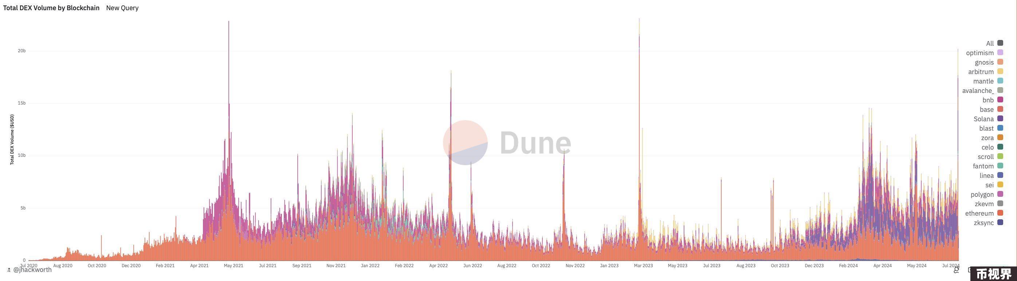

高交易量背后，有不少机构和巨鲸趁机抄底。加密分析师Ali昨日在X平台发文称，从交易所流出量的激增和交易所持有的BTC供应量的减少可以看出，在过去的48小时内，比特币巨鲸们收购了超过30,000枚BTC，价值约合16.2亿美元；据lookonchain监测，当市场因崩溃而恐慌性抛售的时候，拥有15.7亿美元资产的实体“7 Siblings”在底部悄悄买入56,093枚ETH（1.29亿美元），平均购买价格为2,305美元。且5个巨鲸地址也在此期间累计买入144,071枚ETH（约合3.3亿美元）；@ai_9684xtpa监测，Amaranth Foundation创始人James Fickel在链上以2523美元均价买入4336枚ETH（约1094万美元）；IntoTheBlock发文指出，持有1000至10000枚BTC的钱包地址在近期价格下跌中表现出信心，持续增加持有量。

另外，机构数字资产经纪商 FalconX也发推表示，机构正在本次暴跌中逢低买入，其中在8月7日的观测中注意到几乎所有投资者都是是净买家，包括自营交易部门（买方总流量的57%）、对冲基金（63%）、风险基金（61%）和零售聚合商（72%），“上周低于50%的买入/卖出比率今天已超过50%”。其中，比特币仍是最大的加密资产，交易量是ETH的2.8倍，这两者的交易量是山寨币的两倍多。

### 反弹还是反转？市场担忧过度但短期内仍需谨慎

对于本轮全球股市的抛售潮，大多认为是市场情绪反应过度带来的恐慌式下跌。随着全球金融市场的回暖，本轮加密行情有所好转背后究竟是技术反弹还是市场反转？

Dragonfly合伙人Rob Hadick认为，市场短期内可能仍会有痛苦，但中长期前景看涨。他解释称，本周日元套利交易带来的重大去杠杆化事件预计不会持续超过本周，但仍面临上述事件引发的某种传染风险，日本进行金融干预的可能性更高，将有助于抵御一些风险。同时某些美国经济数据指标的担忧被夸大了，且大多数明智的资金都认为这些担忧被过度抛售，预计股票将在风险偏好回升时强劲反弹，但紧急降息不太可能发生，这将市场对杰克逊霍尔会议前的恐慌情绪。且伊朗似乎正在收回其最具破坏性的言论，应该能够避免大规模冲突。未来几个月（不到一年）内，市场将迎来新的量化宽松政策、大量降息，以及最终恢复加速的商业周期增长等。

且他还补充道，非加密原生投资者将在很长一段时间不会回归，原因是这部分用户在长尾资产上过度杠杆化。接下来流动性回归可能会集中在主流的加密货币上，大多数山寨币可能永远无法（或接近）达到历史高点，尤其是没有强大的产品市场契合度（PMF）或长期预期的情况下。

加密投资机构QCP Capital也同样表示，关于紧急降息的讨论……这不太可能，因为这将严重损害美联储的信誉，加剧市场恐慌以及人们对即将到来的衰退的信念。该机构认为，在美联储和日本银行政策明朗之前，资产价格可能会继续波动，市场也仍将保持动荡。随着价格暴跌，现在可能是时候开始考虑积累比特币和以太坊现货了。

Real Vision创始人Raoul Pal则表示，这是一次剧烈的洗盘和风险杠杆的重置，强劲的上涨将是2024/2025年的总体特点，未来一周是2024/2025年最后一次入场或完全建仓的机会。但流动性/政策反应需要时间，每个政府和央行都希望美元贬值、利率降低，所以他们可能倾向于让这种情况持续一段时间然后再停止。美联储最终的降息也将带来美元走弱的时期，这有助于形成宏观夏季/秋季。现在市场处于极度恐惧区，坚持住，制定一个适合你的风险承受能力和时间范围的计划。保持安全，等待的人会得到好运。市场从来都不容易，牛市的任务就是试图让你失望，这一切都会过去的。

“自日元套利交易开始解除以来，比特币经历了显著的价格波动，未平仓合约的减少和负资金费率表明比特币横盘整理的可能性更大。而预计央行的很快干预将使得比特币在当前价格水平上显得具有吸引力。”彭博社加密分析师Jamie Coutts如是表示。

Coinbase研究员David Duong则表示，周二的市场状况表明，在中心化交易所交易活动增加的情况下，存在逼空的可能性。其认为市场短期内仍将动荡不安，但空头可能在这里受到挤压，这可能导致市场在未来几天内反弹。近期加密市场的下跌并不代表新的长期趋势或市场周期的开始，相反当前的抛售与我们在2024年第三季度采取的防御性策略以及对2024年第四季度更具建设性的展望一致。

另外，CryptoQuant创始人兼首席执行官Ki Young Ju也在X平台发文称，只要比特币可以保持在45000美元以上，就可能在一年内再次突破历史最高点。虽然现在一些指标显示出看跌信号。但其实仍有可能反弹，因此需要观察它是否会在这个水平上维持一两周。如果持续时间较长，熊市风险就会增大，如果持续时间超过一个月，复苏可能会很困难。